Инструкция для родителей:
по подаче заявления о зачислении в образовательную организацию на Портале государственных и муниципальных услуг в сфере образования Рязанской области.
Портал государственных и муниципальных услуг в сфере образования Рязанской области находится по адресу http://education.ryazangov.ru/. Главная страница Портала выглядит следующим образом:
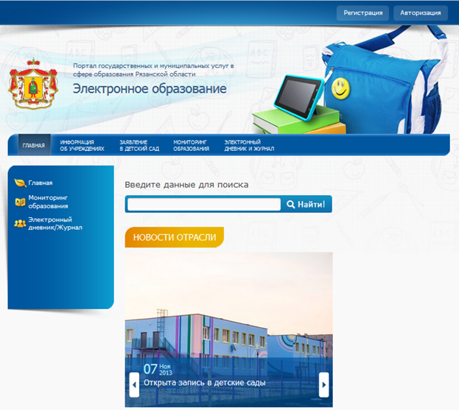
- Регистрация на Портале
Для регистрации на Портале выберите пункт Регистрация в правом верхнем углу. Вы перейдете на форму регистрации (см. далее).
На открывшейся форме регистрации необходимо заполнить все поля: Фамилия, Имя, Электронная почта, Логин, Пароль, и Подтверждение пароля (повторно введите пароль). Если поле заполнено некорректно, оно подсвечиваетсякрасным цветом. После корректного заполнения всех полей нажмите кнопкуЗарегистрироваться.
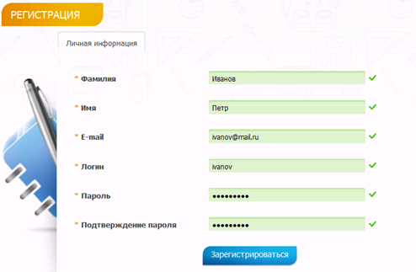
По завершении регистрации Вы увидите сообщение, нажмите ОК:
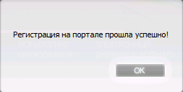

- Создание заявления в школу
Выберите пункт меню Заявление вшколу. Нажмите на кнопку Подать заявление на зачисление в школу.

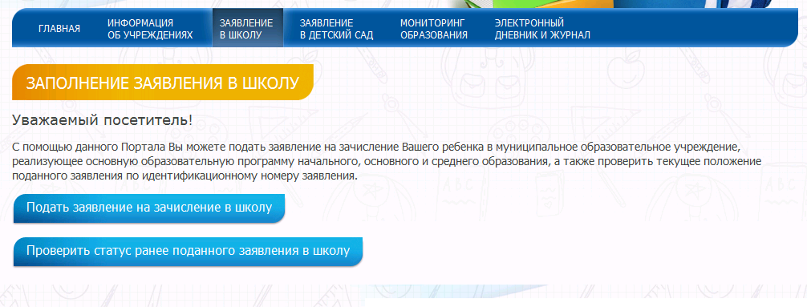

- Выбор района.
Для выбора наведите указатель на нужный район на интерактивной карте (недоступные районы показаны серым цветом, выделенный район подсвечивается синим) и кликните по нему:

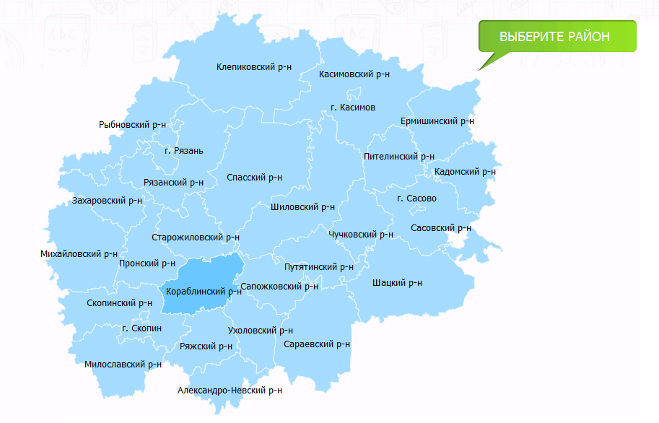

- Заполнение информации о заявителе.
Заполните поля с информацией о представителе (мать, отец или представитель).
Необходимо по порядку заполнить все поля. Поля, отмеченные звездочкой (*) – обязательны для заполнения. В случае корректного заполнения, поле помечается зеленой галочкой.
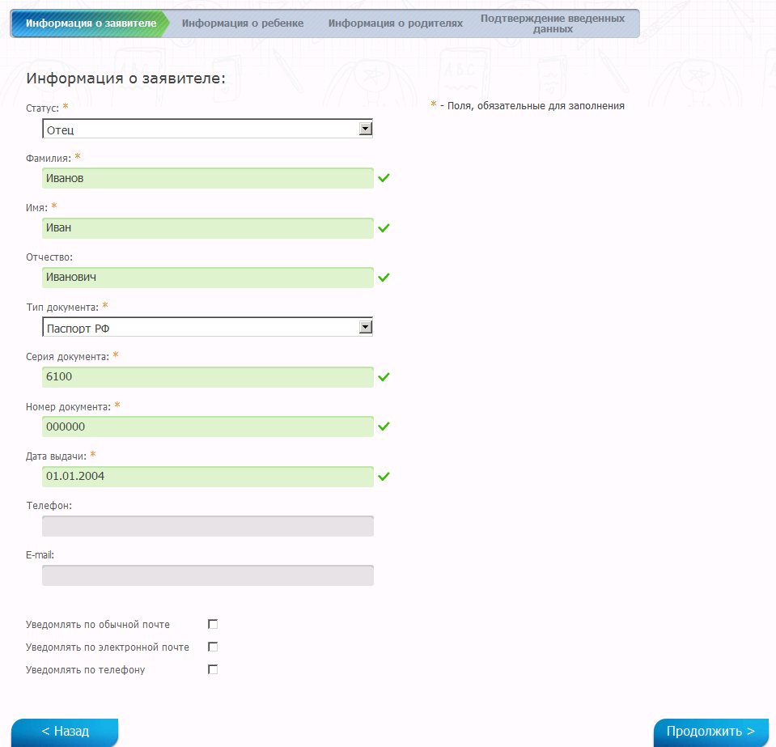

После заполнения всех полей нажмитеПродолжить.

- Заполнение информации о ребёнке.
Заполнение производится аналогично с заполнением информации о представителе. Для подачи заявления на следующий учебный период, необходимо поставить соответствующую отметку.
Также необходимо выбрать желаемые учреждения для приёма.
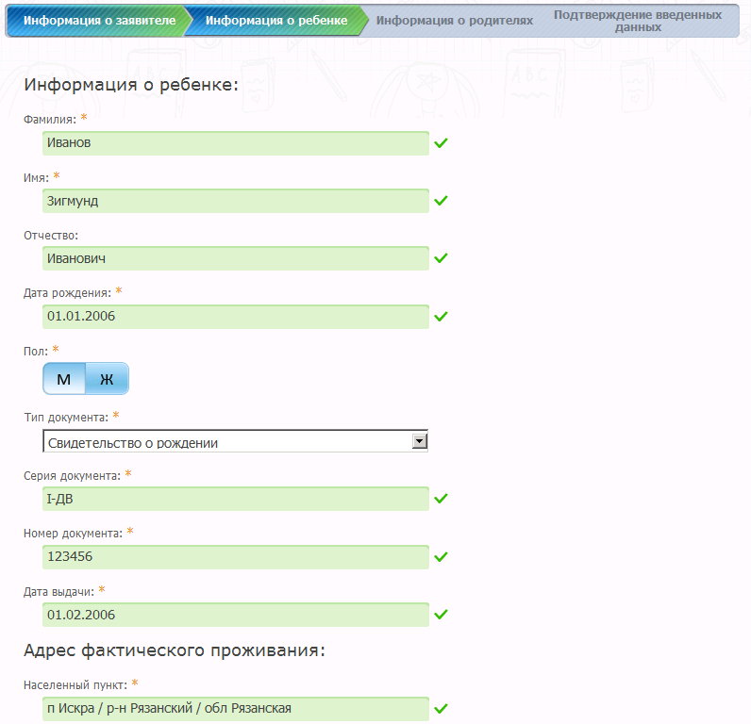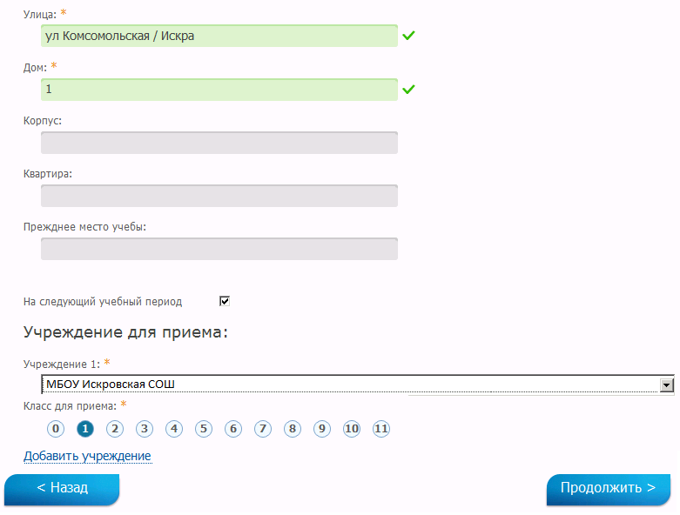
После заполнения всех полей нажмитеПродолжить.
- Заполнениеинформации о родителях.
На этом шаге необходимо указатьинформацию о родителях ребёнка.
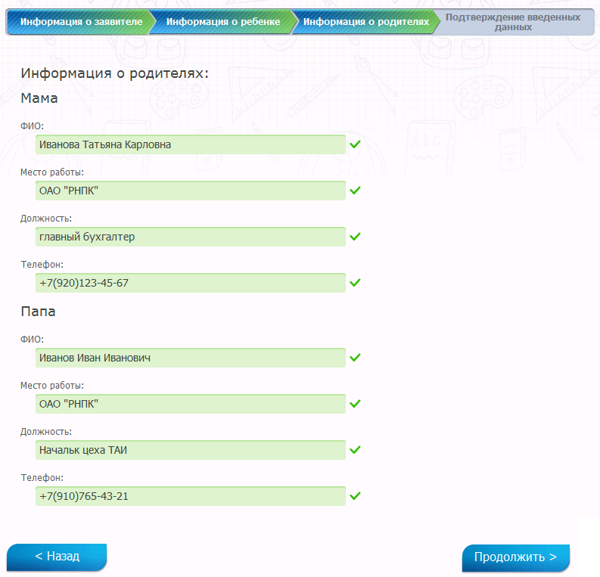
После заполнения всех полей нажмитеПродолжить.

- Проверка введенных данных.
На странице выводятся сводные данные по заявке, которые необходимо проверить. В случае корректности введенных данных нажмитеОтправить заявление, или Назад, если в заявку требуется внести изменения.
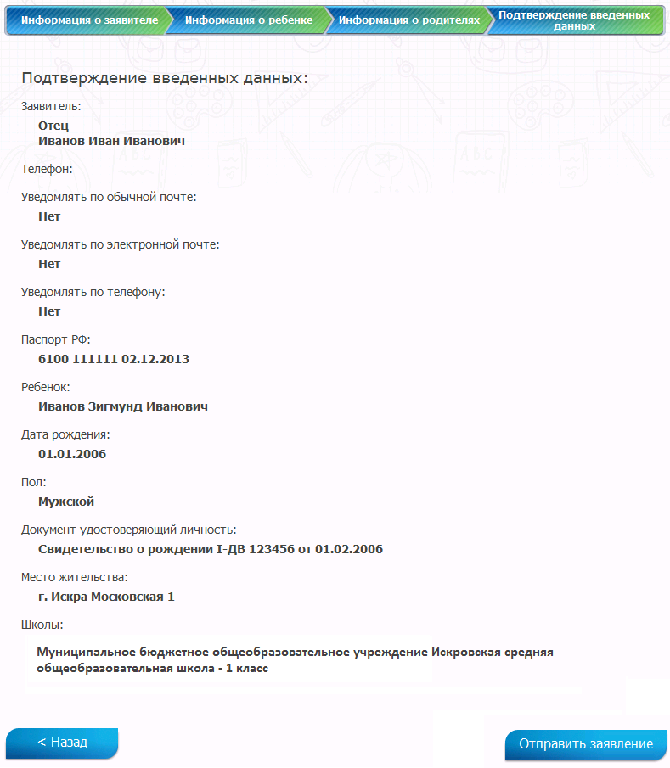

- Отслеживание состояния заявки в очереди.
Вы можете проверить текущий статус заявления в пункте меню Заявление в школу и выбравПроверить статус ранее поданного заявления в школу.
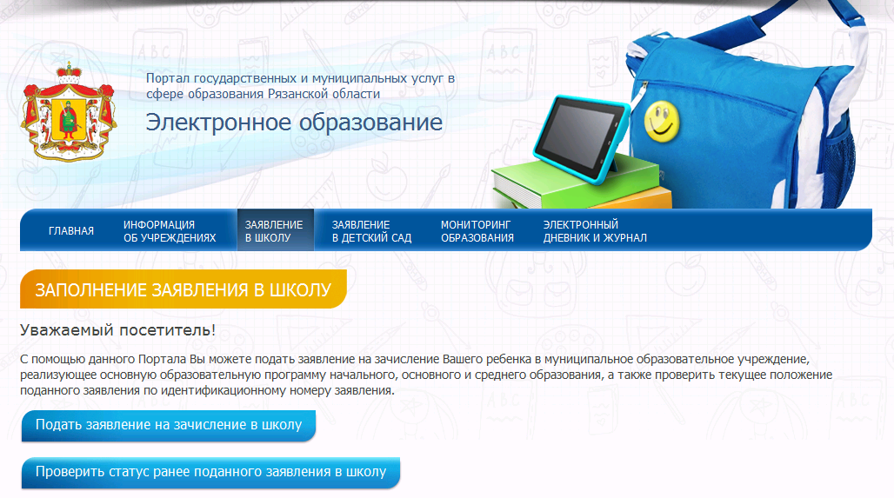

Используйте для поиска заявления серию и номер свидетельства о рождении, паспорта или иного документа:

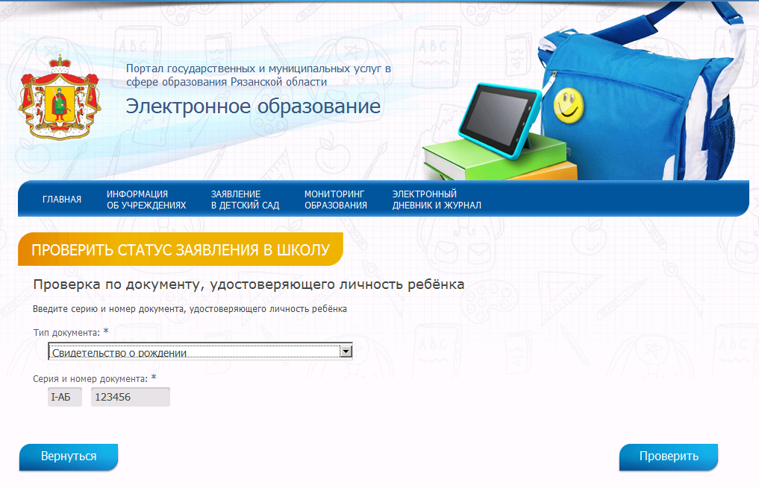

Результат проверки выглядит следующим образом:



